PENDAMPINGAN SATUAN PENDIDIKAN RAMAH ANAK PADA MADRASAH DI KOTA PEKANBARU
Nurhasanah Bakhtiar¹, Afrida², Nurkamelia Mukhtar³, Al Miftah Diyana Putri⁴
¹²³⁴Universitas Islam Negeri Sultan Syarif Kasim Riau
E-mail: email nurkamelia@uin-suska.ac.id
Homor HP: 081378711055 / 081371832911

Abstrak
Tujuan pengabdian ini untuk membantu madrasah memenuhi tahapan-tahapan dan indikator sekolah ramah anak, sehingga madrasah menjadi tempat yang aman dan nyaman bagi anak yang pada akhirnya mampu meningkatkan kualitas dan mutu madrasah. Metode dalam pengabdian ini menggunakan pendekatan ABCD (Asset Based Community Development). Melalui pendekatan ABCD, dilakkan pemberdayaan aset madrasah berupa sumber daya manusia dan fasilitas yang ada untuk mewujudkan sekolah ramah anak. Sasaran pengabdian ini adalah 22 madrasah di kota Pekanbaru mulai dari jenjang 8 Raudhatul Athfal, 6 Madrasah Ibtidaiyah, 4 Madrasah Tsanawiyyah dan 4 Madrasah Aliyah. Evaluasi program dilakukan melalui observasi langsung dan pengisian kuesioner online (G-Form). Hasil dari pengabdian ini adalah memberikan pendampingan kepada 22 madrasah mulai dari tahapan 1) Pra Pendampingan; koordinasi dengan pihak terkait 2) Pelaksanaan Dampingan; dengan beberapa kegiatan, yaitu: (a) melaksanakan deklrasi bersama, (b) pelatihan penyusunan kebijakan madrasah menuju SRA, (c) pendampingan Langsung ke RA dan Madrasah, (d) pemberian reward kepada 6 madrasah yang memiliki komitmen dan MAU menuju satuan Pendidikan Ramah Anak. Evaluasi pendampingan ini menunjukkan tercapainya target pendeklarasian 22 madrasah menuju sekolah ramah anak, kepala sekolah dapat memahami penyusunan kebijakan madrasah menuju SRA, dan peningkatan motivasi madrasah untuk menuju SRA dengan adanya reward.

Kata Kunci: Pendampingan, satuan pendidikan madarsah, sekolah ramah anak.

Abstract
The purpose of this service is to help madrasahs meet the stages and indicators of child-friendly schools, so that madrasahs become a safe and comfortable place for children who are ultimately able to improve the quality and quality of madrasahs. This method of service uses the ABCD (Asset Based Community Development) approach. Through the ABCD approach, madrasah assets are empowered in the form of human resources and existing facilities to realize child-friendly schools. The target of this service is 22 madrasahs in the city of Pekanbaru starting from level 8 Raudhatul Athfal, 6 Madrasah Ibtidaiyah, 4 Madrasah Tsanawiyyah and 4 Madrasah Aliyah. Program evaluation is carried out through direct observation and filling out an online questionnaire (G-Form). The result of this service is to provide assistance to 22 madrasahs starting from stage 1) Pre-Mentoring; coordination with related parties 2) Implementation of Assistance; with several activities, namely: (a) carrying out joint declarations, (b) training on madrasah policy formulation towards CFS, (c) direct assistance to RAs and Madrasahs, (d) giving rewards to 6 madrasahs that have commitment and MAU towards Child Friendly Education units. This mentoring evaluation shows the achievement of the target of declaring 22 madrasahs towards child-friendly schools, school principals can understand the formulation of madrasah policies towards CFS, and increase the motivation of madrasahs to go to CFS with rewards.

Keywords: Mentoring, madarsah education unit, child-friendly school.
Pendahuluan
Palatino Linotype, 12 pt, spasi 1). Komposisi pendahuluan (10-15 %) dari total halaman artikel. Pendahuluan memuat latar belakang, kesenjangan (gap analysis), dan tujuan pengabdian. Latar belakang dapat bersumber dari masalah aktual yang terjadi dari sekelompok masyarakat atau komunitas tertentu atau fenomena yang terjadi dari hasil pengamatan di lapangan. Masalah tersebut belum pernah (belum secara mendalam) dieksplorasi oleh pengabdi sebelumnya sehingga menimbulkan kesenjangan (gap) yang membutuhkan tindakan solutif melalui pengabdian berbasis penelitian (riset). Penduhulan juga harus menuliskan kajian terdahulu, sebagai dasar pernyataan kebaruan ilmiah dari artikel yang ditulis. Di bagian akhir pendahuluan dituliskan tujuan dilaksanakannya pengabdian berbasis riset tersebut dikaitkan dengan latar belakang dan kajian literatur yang telah dipaparkan sebelumnya.
Salah satu program pemerintah untuk menjadikan satuan pendidikan sebagai tempat yang aman dan nyaman bagi anak adalah program Sekolah Ramah Anak (SRA). (Erdianti & Alfatih, 2020). Program SAR melibatkan 8 (delapan) kementerian yang bersinergi mewujudkan lingkungan sehat, kondusif, nyaman, aman, ramah dan menyenangkan di sekolah. SRA merupakan sebuah paradigma menjadikan orang dewasa di satuan pendidikan menjadi orang tua dan sahabat peserta didik dalam keseharian mereka berinteraksi, memberikan keteladanan perilaku yang benar serta membimbing peserta didik untuk berprilaku benar dan berkarakter mulia. (Somariah, 2021; Zaenal Slam, 2020).
Muchsin (2010) menambahkan bahwa pendidikan ramah anak merupakan pola pendidikan yang memperlakukan anak sebagai subyek yang hidup, memiliki hak berekspresi, hak bergembira, bermain, demokrasi dan berinteraksi. Selanjutnya Yulianto (2016) dan Aqib (2008) menyatakan pendidikan ramah anak akan menghasilkan anak yang bersemangat, antusias, dan berbahagia dalam mengikuti pelajaran dikelas, tidak merasa terbebani dan belajar menjadi momok yang menakutkan. Dengan demikian, anak mendapatkan ilmu pengetahuan dengan penuh sukacita. Hal tersebut sejalan dengan dituliskan oleh Kristanto (2011) mengatakan, sekolah ramah anak merupakan openminded, proses pembelajaran yang mempertimbangkan perkembangan psikologis siswanya dan berjalan secara alami.
SRA dituangkan secara rinci dan jelas dalam Peraturan Menteri Negara PPPA Nomor 5 tahun 2011 tentang Kebijakan PHPA dan Peraturan Menteri Negara PPPA Nomor 8 Tahun 2014 tentang Kebijakan Sekolah Ramah Anak. Menindaklanjuti SRA, pemerintah Kota Pekanbaru menetapkan Peraturan Daerah (Perda) berupa Peraturan Walikota Pekanbaru Nomor 33 tahun 2016 tentang Kebijakan Kota Layak Anak. Kebijakan ini berisikan tentang pembangunan di bidang hak sipil dan kebebasan, kesehatan dan pendidikan.
Untuk meneguhkan perda kota layak anak, Walikota Pekanbaru mengeluarkan Surat Keputusan (SK) Walikota Nomor 273 Tahun 2016 berisi Penetapan Sekolah ramah Anak. Terdapat 45 sekolah yang ditetapkan oleh Pemda Kota Pekanbaru sebagai sekolah ramah anak. Pada tahun 2020, Wali kota Pekanbaru, kembali mengeluarkan SK sekolah dan madrasah ramah anak dengan nomor SK 362. Dalam SK tersebut, tercatat ada 53 Raudhatul Athfal (RA), 21 Madrasah Ibtidaiyyah (MI), 22 Madrasah Tsanawiyah (MTs) dan 11 Madrasah Aliyah (MA). Namun berdasarkan survey angket yang penulis sebarkan pada bulan Agustus 2021, masih banyak di antara kepala madrasah dan guru yang belum memahami konsep sekolah ramah anak. 63,5 % dari responden yang berjumlah 285 menjawab hanya sedikit yang dipahami, bahkan 13, 3% menjawab tidak paham sama sekali. Jawaban ini artinya, belum adanya tindak lanjut dari tahapan yang mesti dilakukan oleh madrasah untuk sampai pada tahap sekolah ramah anak.
Sejak digulirkannya program Sekolah Ramah Anak tahun 2014 sebagai bagian dari program Kota Layak Anak, di Kota Pekanbaru hanya dua sekolah yang mencapai indikator sekolah layak anak, yaitu MI Uways Alqorni dan MTs 2 Muhammadiyah Pekanbaru.(Data Kementerian Agama Kota Pekanbaru). Kondisi ini sangat memprihatinkan dan menuntut perlunya pendampingan serius pada satuan pendidikan madrasah untuk mewujudkan sekolah ramah anak.
Kajian terkait Satuan Pendidikan Ramah Anak sudah dilakukan oleh beberapa peneliti dan pengabdi, antara lain: Siti Supeni (2020) yang menunjukkan bahwa kebutuhan sekolah ramah anak dalam melaksanakan pendidikan karakter berbasis budaya lokal memerlukan pendampingan yang gigih. Penelitian ini menunjukkan pentingnya pengabdian masyarakat yang mendampingi satuan pendidikan mencapai prediket ramah anak. Agustinus Hermino (2017) menjelaskan bahwa untuk mewujudkan sekolah yang ramah anak perlu ditopang oleh pendidikan keluarga yang kondusif, pendidikan sosial yang baik, lingkungan yang sehat,metode mengajar guru, hubungan dengan orang tua, pembiasaan dan keteladanan.
Selanjutnya, Ratri Novita Erdianti dan Sholahuddin al-Fatih, (2020) menegaskan bahwa sekolah ramah anak menjadi solusi terjadinya tindak kekerasan di sekolah. Tidak hanya itu, sekolah ramah anak akan menciptakan suasan belajar yang aman, nyaman dan menyenangkan bagi siswa. Penelitian Riswani dkk (2018) dengan tema gender mainstreaming di madrasah. Penelitian ini erat kaitannya dengan satuan pendidikan ramah anak karena salah satu indikator dari SRA adalah terwujud kesetaraan dan responsif gender di madrasah/sekolah. Selanjutnya Riswani dan tim (2023) mengemukakan dalam kegiatan pengabdian beberapa kegiatan tahap awal seperti sosialisasi dan pelatihan hak-hak anak kepada warga madrasah sebagai upaya implementasi sekolah ramah di Indonesia.
Pengabdian ini bertujuan untuk membantu madrasah memenuhi tahapan-tahapan dan indikator sekolah ramah anak, sehingga madrasah menjadi tempat yang aman dan nyaman bagi anak yang pada akhirnya meningkatkan kualitas dan mutu madrasah. Pengabdian yang dilakukan ini berbeda dengan yang sudah ada, bahkan merupakan kelanjutan program sebelumnya.
Metode
Pengabdian masyarakat ini, merupakan kelanjutan dari kegiatan pengabdian sebelumnya. Pengabdian ini menggunakan pendekatan ABCD (Asset Based Community Development). Pendekatan ini dipilih melihat potensi dan aset yang dimiliki oleh madrasah untuk mewujudkan sekolah ramah anak, seperti sumber daya ( kepala madrasah, guru, tenaga kependidikan, siswa dan orang tua ), bangunan dan fasilitas/lingkungan sekolah. (Mirza Maulana, 2019). Strategi yang digunakan untuk memberdayakan potensi yang ada dalam masyarakat dampingan, yang dalam pelaksanaanya mengacu pada 4 (empat) arah pendampingan sebagai berikut: (1) Melibatkan partisipasi aktif masyarakat madrasah dalam identifikasi masalah, baik pada tahap perencanaan program, pelaksanaan dan evaluasi program Satuan Pendidikan Ramah Anak. (2) Menempatkan masyarakat madrasah sebagai pelaku aktif dari program, serta peran aktif instansi terkait. (3) Penguatan potensi setempat, seperti kelompok kerja kepala madrasah, Kelompok Kerja Guru, Komite Sekolah, pengawas madrasah, orang tua, Kementerian Agama Kota Pekanbaru, Dinas Pemberdayaan Perempuan, Perlindungan Anak dan Pemberdayaan Masyarakat (DP3APM) dan Gugus Tugas Kota Layak anak (KLA) dan (4) Keberlangsungan program pasca berakhirnya pendampingan.
Sasaran pengabdian ini adalah 22 madrasah di kota Pekanbaru, mulai dari Raudhatul Athfal sampai Madrasah Aliyah, dengan rincian: 8 Raudhatul Athfal, 6 Madrasah Ibtidaiyyah, 4 Madrasah Tsanawiyah dan 4 Madrasah Aliyah. Adapun target yang ingin dicapai dalam pengabdian Pendampingan SRA di madrasah ini adalah adalah sebagai berikut:
- 22 madrasah kelompok sasaran mengikuti deklarasi Sekolah Ramah Anak secara bersama.
- 22 madrasah kelompok sasaran mengikuti pelatihan penyusunan kebijakan madrasah untuk menuju Sekolah Ramah Anak.
- 75 % dari madrasah dampingan menyiapkan diri menuju sekolah ramah anak pada tahap pembentukan (MAU)
- Terpilihnya 6 madrasah yang memiliki komitmen dan MAU menuju satuan pendidikan ramah anak.
Evaluasi program dilakukan dengan cara:
- pengamatan langsung saat pelaksanaan kegiatan, dengan melihat kehadiran, keaktifan dan kantusiasan peserta.
- Pengisian Google Form kesiapan madrasah dampingan menuju sekolah ramah anak pada tahap pembentukan (MAU)
Hasil dan Pembahasan
Kegiatan pengabdian masyarakat dilaksanakan dengan tahapan sebagai berikut:
- Pra Pendampingan
Sebelum melakukan pendampingan, tim pengabdi melakukan koordinasi dengan pihak terkait antara lain: Dinas Peberdayaan Perempuan dan Perlindungan Anak Pemberdayaan Masyarakat dan Keluarga Berencana (DP3APMKB) Provinsi Riau, Dinas Peberdayaan Perempuan dan Perlindungan Anak Pemberdayaan Masyarakat ( DP3APM) Kota Pekanbaru, Kementerian Agama Kota Pekanbaru dan MI Uways al-Qorni sebagi mitra pengabdi. Koordinasi ini perlu dilakukan untuk menyamakan persepsi langkah-langkah pendampingan yang tepat unruk dilakukan. Demikian juga dalam penetapan waktu pelaksanaan. Koordinasi dilakukan melalui telpon dan WhatsApp karena dipandang efektif dan efisien.
- Pelaksanaan Dampingan
Program dampingan pelaksanaan sekolah ramah anak pada satuan madrasah di Kota Pekanbaru pada tahun 2022 difokuskan pada 4 kegitan, yaitu:
Tabel 1
Program Kegiatan Pelaksanaan Pendidikan Sekolah Ramah Anak
No | Indikator | Satuan | Tahun
1  2  3  4 | Melaksanakankan deklarasi bersama menuju sekolah ramah anak  Memberikan Pelatihan Penyusunan Kebijakan Sekolah Ramah Anak  Memberikan pendampingan Langsung ke RA Madrasah  Memberikan Penilaian dan Reward | Deklarasi;  Kebijakan SRA  Komitmen  Sertifikat | 2022  2022  2022  2022

- Melaksanakankan deklarasi bersama menuju sekolah ramah anak
Deklarasi merupakan salah satu tahapan yang mesti dilakukan untuk mencapai sekolah ramah anak. Deklarasi dilakukan dalam dua bentuk, Pertama secara bersama 22 madrasah dampingan dihadirkan di sebuah tempat untuk bersama mendeklarasikan madrasahnya sebagai sekolah menuju ramah anak. Deklarasi secara bersama dilaksanakan di hotel Ayola Pekanbaru pada tanggal 19 Juli 2022, dihadiri oleh beberapa pejabat dari instansi terkait, yaitu Kepala Dinas Peberdayaan Perempuan dan Perlindungan Anak Pemberdayaan Masyarakat dan Keluarga Berencana ( DP3APMKB) Provinsi Riau, Dinas Peberdayaan Perempuan dan Perlindungan Anak Pemberdayaan Masyarakat ( DP3APM) Kota Pekanbaru, Kementerian Agama Kota Pekanbaru dan MI Uways al-Qorni serta Ketua LPPM UIN Suska Riau, tim pengabdi serta pengawas madrasah. Peserta kegiatan deklarasi menuju sekolah ramah anak terdiri dari 40 peserta yang mewakili 22 madrasah ( 8 RA/TK, 6 MI, 4 MI dan 4 MA serta 6 pengawas madrasah).
Dalam sambutannya, Kepala Kementerian Agama Kota Pekanbaru menyambut baik dan apresiasi dengan kegiatn deklarasi sekolah menuju ramah anak yang ditaja oleh tim pengabdi. Madrasah yang mengikuti kegiatan ini akan dijadikan pilot project percontohan bagi madrasah lainnya. Demikian juga kepala DP3APM kota Pekanbaru dan Provinsi Riau memberikan support dan apresiasi untuk kegiatan ini. Bahkan berharap akan diperluas ke kabupaten luar Kota pekanbaru.
Acara inti kegiatan ini adalah pembacaan dan penandatangan deklarasi diawali oleh pejabat yang hadir dan diikuti oleh semua peserta. Hal ini menandakan semua madrasah dampingan harus memiliki komitmen menyiapkan marasahnya menuju sekolah ramah anak.
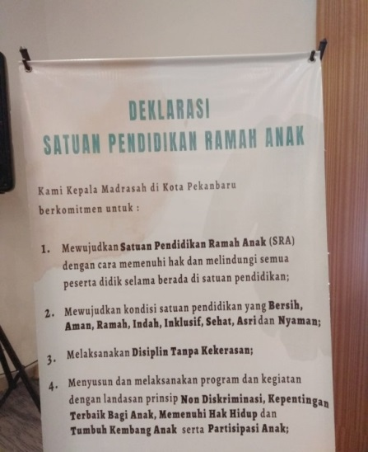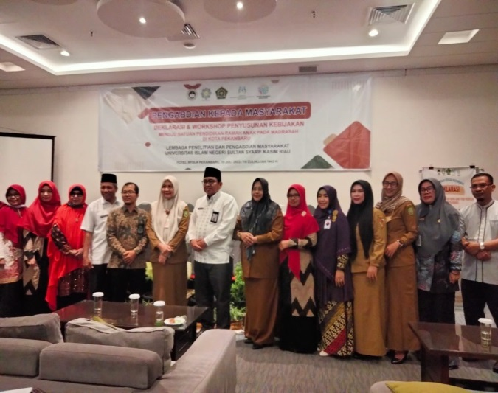
Gambar 1.
Papan Deklrasai dan Foto Bersama Kakemenag Kota Pekanbaru

- Pelatihan Penyusunan Kebijakan Sekolah Ramah Anak.
Salah satu indikator terwujudnya sekolah ramah anak adalah bahwa sekolah/madrasah memiliki kebijakan yang mendorong terwujudnya sekolah ramah anak, antara lain:
- Adanya SK tim sekolah ramah anak pada madrasah dari walikota dan dari kepala madrasah.
- Adanya tata tertib atau disiplin positif menuju sekolah ramah anak.
- Pemasangan papan nama sebagai sekolah ramah anak.
- Adanya penduan prosedur pengaduan bagi warga madrasah
Narasumber yang memberikan materi ada 3 orang, yaitu:
- Dr. H. Rialis, M. Ag. (Kasi Pendidikan Madrasah Kemenag Kota Pekanbaru)
- Reli Sugianti, S.K.M., M.K.M. (Kabid PHA DP3APM Kota Pekanbaru)
- Hilva Ramadhani, S.Pd.I., M.Pd. (Kepala MI Uways al-Qarni/ Narasumber Nasional SRA).
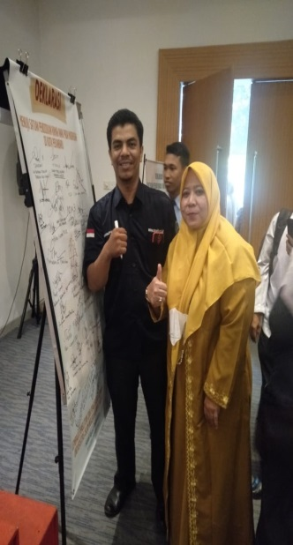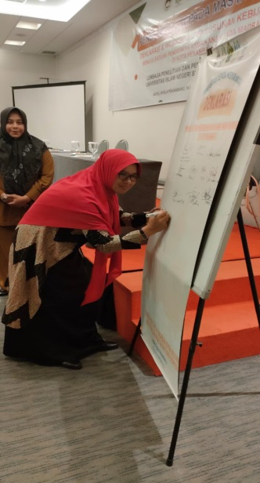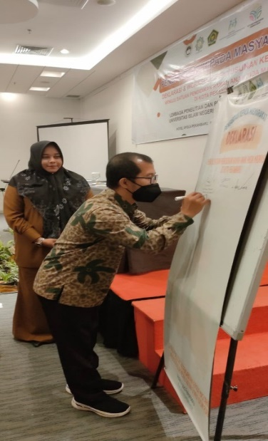
Contoh Gambar 2.
Penandatanganan Deklarasi

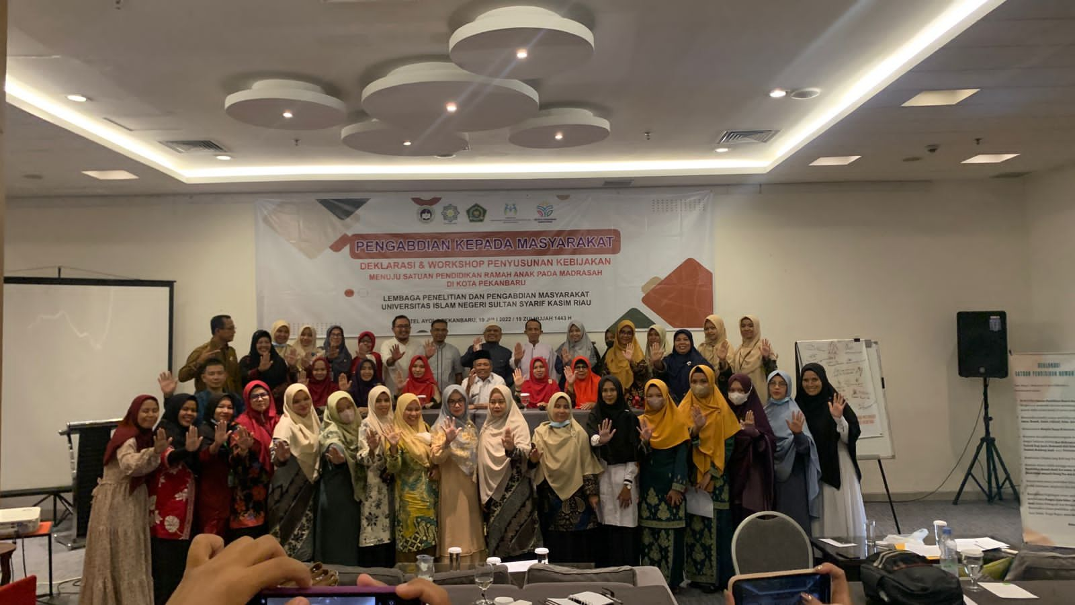
Gambar 3
Penyusunan Kebijakan SRA Bersama Peserta SRA

- Pendampingan Langsung ke RA Madrasah
Pendampingan secara langsung dilakukan ke RA Al-Mahyra Rumbai. RA al-Mahyra melaksanakan deklarasi untuk warga RA, meliputi kepala RA, guru, anak-anak dan orang tua. Kegiatan deklarasi ini menggambarkan bahwa RA al-Mahyra memiliki komitmen yang kuat untuk mewujudkan SRA. RA al-Mahyra mengundang beberapa instansi terkait untuk menyaksikan dan memberikan penguatan, seperti Kementerian Agama, DP3APM Kota Pekanbaru, DP3APMKB Provinsi Riau, Tim Pengabdian UIN Suska Riau dan pengawas RA.

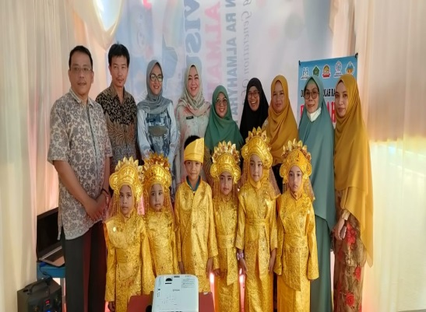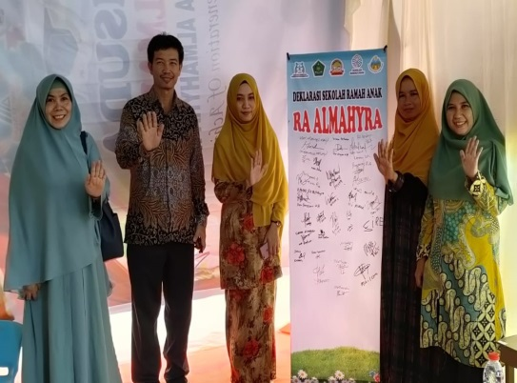

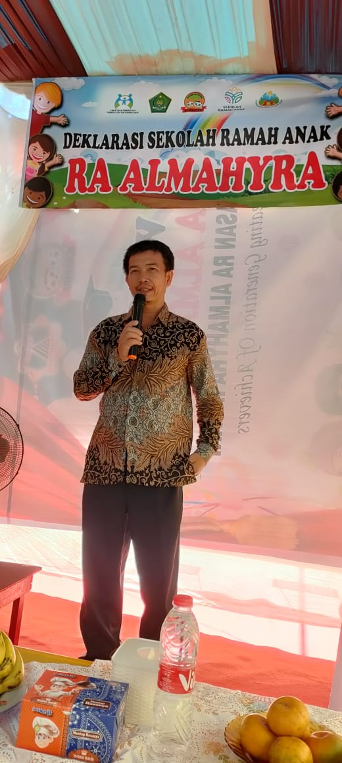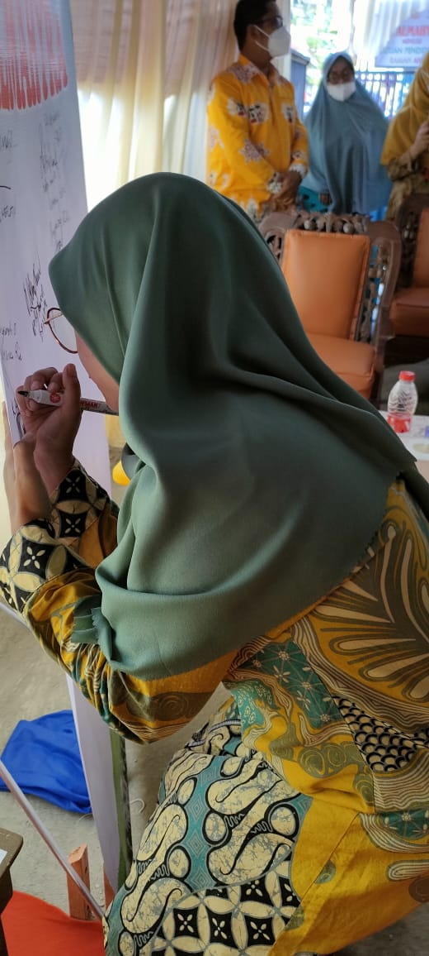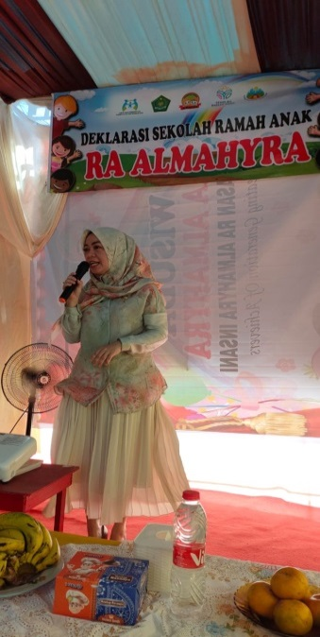
Gambar 4
Pendampingan di RA Al-Mahyra Pekanbaru

- Penilaian dan Pemberian Reward
Tindak lanjut kegiatan deklarasi dan pelatihan adalah melakukan penilaian terhadap komitmen madrasah mewujudkan SRA pada tahap pembentukan ( MAU) sekaligus memberikan reward. Setelah dilakukan penilaian oleh 3 dewan juri, maka ditetapkan 6 madrasah /RA yang memiliki komitmen kuat dalam implementasi sekolah ramah anak pada tahap pembentukan, yaitu: 1) MTs Uways AlQorni, 2) MTs-Ittihadiyah, 3) MI Tunas Cendikian Muslim (Taskim), 4) MI ar-Razaq, 5) RA al-Mahyra dan 6) RA ar-Razaq. Kepada 6 madrasah yang sudah berkomitmen dalam mewujudkan satuan pendidikan ramah anak, maka tim peneliti memberikan penghargaan berupa sertifikat yang ditandatangani oleh ketua LPPM UIN Suska Riau, Prof. Dr. Hj. Leny Nofianti. MS., SE., M.Si., Ak, CA. Kegiatan pemberian reward bagi madrasah/RA yang terpilih, dilaksanakan di MTs al-Ittihadiyyah Pekanbaru. Kegiatan ini dihadiri oleh Kepala Kementerian Agama Kota Pekanbaru Drs. H. Syahrul Mauludi, MA.

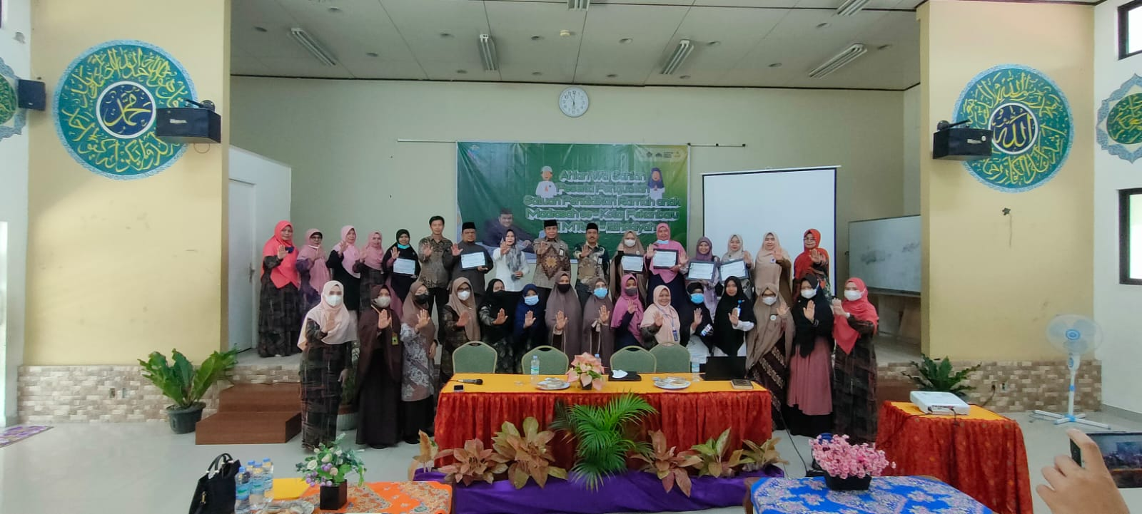

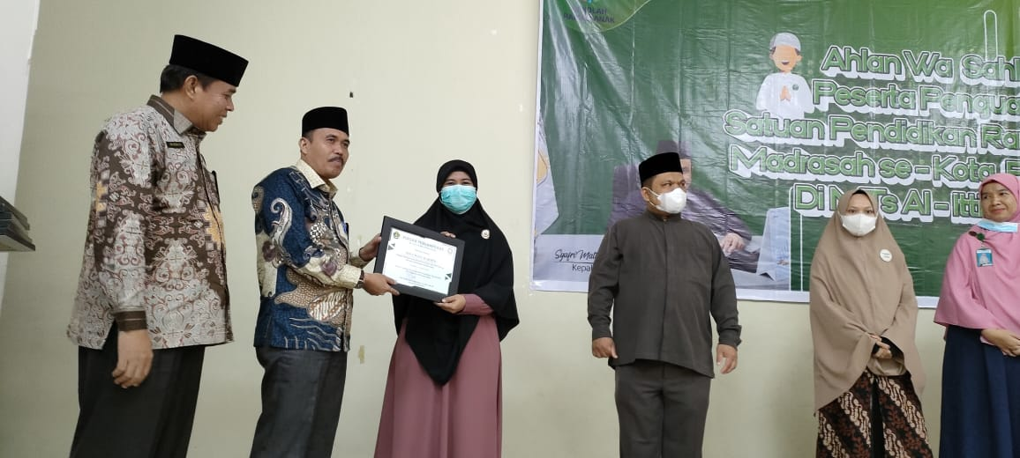
Gambar 5
Pemberian Reward Madrasah

- Tahap Evaluasi.

Secara umum, pelaksanaan Pengabdian Masyarakat “Pendampingan Sekolah Ramah Anak (SRA) pada satuan pendidikan madrasah di Kota Pekanbaru, berjalan dengan baik sesuai dengan yang direncanakan. Dari empat target yang dicanangkan, tiga diantaranya berhasil, yaitu:
- 22 madrasah kelompok sasaran mengikuti deklarasi Sekolah Ramah Anak secara bersama.
- 22 madrasah kelompok sasaran mengikuti pelatihan penyusunan kebijakan madrasah untuk menuju Sekolah Ramah Anak.
- Terpilihnya 6 madrasah yang memiliki komitmen dan MAU menuju satuan pendidikan ramah anak.

Keberhasilan tidak terlepas dari pihak-pihak dan segala hal yang mendukung terlaksananya kegiatan ini. Adapun faktor – faktor pendukungnya diantaranya adalah :
- Perhatian dan dukungan yang besar dari Rektor UIN Suska Riau dan Ketua LPPM UIN Suska RIAU.
- Dukungan dan support dari instansi terkait yaitu Kementerian Agama Kota Pekanbaru, Dinas Pemberdayaan Perempuan, Perlindungan Anak dan Pemberdayaan Masyarakat (DP3APM) Kota Pekanbaru dan Madrasah Ibtidaiyah Uways.
- Narasumber yang kompeten dan dihadirkan pada setiap rangkaian kegiatan.
- Antusiasme dan motivasi peserta yang tinggi karena menganggap pentingnya pemahaman tentang konsep Sekolah Ramah Anak dalam meningkatkan mutu dan kualitas pendidikan.
- Tim pengabdi yang solid, sigap, cekatan serta memiliki tanggung jawab yang besar terhadap kesuksesan pelaksanaan pengabdian.
Target ketiga, 75 % dari madrasah dampingan menyiapkan diri menuju sekolah ramah anak pada tahap pembentukan (MAU) dengan bukti mengirimkan dokumen kesiapan pada link google form yang disediakan masih belum tercapai. Dari 22 madrasah dampingan, hanya 10 madrasah yang mengirimkan dokumen ke link google form. Artinya 50 % tercapai dari target 75 %. Adapun faktor penghambat ketidaktercapaian ini ini adalah keterbatasan waktu dan padatnya kegiatan pada masing-masing madrasah dampingan, sehingga kesulitan menindaklanjuti kegiatan pelatihan.
Simpulan
Pelaksanaan deklarasi secara bersama dilakukan 22 madrasah dampingan dan pejabat instansi terkait, berjalan sesuai rencana.
  - Pelaksanaan pelatihan penyusunan kebijakan satuan pendidikan ramah anak berjalan baik, diikuti perwakilan 22 madrasah. dampingan.
  - Terlaksananya deklarasi di madrasah dampingan, menyusun kebijakan menuju satuan pendidikan ramah anak melalui penilaian dan pemberian reward kepada madrasah yang memiliki komitmen dan MAU menuju satuan pendidikan ramah anak.

Saran
Pengabdian yang lakukan tim pengabdi di tahun 2022, masih pada tahap pembentukan (MAU) menuju satuan pendidikan ramah anak. Untuk mendapatkan hasil yang maksimal, perlu dilanjutkan pada tahap pengembangan (MAMPU dan MAJU).

Referensi

Jurnal
Asep Deni Gustiana, Kesiapan Menuju PAUD Ramah Anak dalam Jurnal Edutech. 2019;18(1):58-66 DOI 10.17509/e.v18i1.14640
Mirza Maulana. 2019. Asset-Based Community Developmentr: Strategi Pengembangan masyarakat di Desa Wisata Ledok Sambi Kaliurang.Empower: Jurnal Pengabdian Msyarakat Islam, Vol 4, No 2.
Ratri Novita Erdianti. Wasis Wasis, Sholahuddin al-Fatih. (2021). “Creating Muhammadiyah 9 Malang Elementary Achool as a Children Friendly School in Preventing Children to be Victims of Violence in School Environment”. Jurnal Pengabdian Hukum Indonesia (Indonesian Journal of Legal Community Engagement) JPHI. Vol. 4. No. 1. P. 77-88.
Sukma, W., Afifulloh, M., & Sulistiono. 2016. Implementasi Pendidikan Ramah Anak Madrasah di MI Tarbiyatul Ulum Batu Malang. Jurnal Pendidikan Madrasah Ibtidayah, Volume 1 Nomor 3.
Somariah Fitriani, Istaryatiningsih. (2020). Promoting child-friendly school model through school committee as parents’s Partisipan. International Journal of Evaluation and Research in Education (IJERE), vol. 9, No. 4. Pp 1025-1034.
Wiwik Kusdaryani, dkk, Penguatan Kultur Sekolah untuk Mewujudkan Sekolah Ramah Anak dalam Jurnal Cakrawala Pendidikan: Jurnal Ilmiah Pendidikan , 2016.
Yulianto, Agus. 2016. Pendidikan Ramah Anak: Studi Kasus SDIT Nur Hidayah Surakarta. Jurnal At-tarbawi, volume 1 no 2.
Zaenul Slam. (2020). The Model of Grow Me for Depeloping Child Friendly School. JMIE: Journal of Madrasah Ibdidaiyah Education, 4(1), 1-21.
Sarah Ramadona, Zaili Rusli, dan Febri Yuliani, Responsivitas dan Akuntablitas Pemerintah Kota untuk Meningkatkan Status Kota Layak anak,E-Journal UNRI,

- https://ejournal.unri.ac.id/index.php/JIANA/article/download/6137/5647
Asep Deni Gustiana, Kesiapan Menuju PAUD Ramah Anak dalam Jurnal Edutech. 2019;18(1):58-66 DOI 10.17509/e.v18i1.14640

Buku
Asisten Deputi Pemenuhan Hak Anak atas Pendidikan, Kreativitas dan Budaya, Deputi Bidang Tumbuh Kembang Anak, Brosur Sekolah Ramah Anak, Kementerian Pemberdayaan Perempuan dan Perlindungan Anak Republik Indonesia, 2016
Amirullah Syarbini, Buku Pintar Pendidikan Karakter, (Panduan Lengkap Mendidik Karakter Anak di Sekolah, Madrasah dan rumah), Jakrta: as@-Prima, 2012).
Arismantoro.2008. Charaeter Building: Bagaimana Mendidik Anak Berkarakter.Yogyakarta: Tiara Wacana.

Deputi Tumbuh Kembang Anak Kementerian Peberdayaan Perempuan dan Perlindungan Anak, 2021, Panduan Sekolah Ramah Anak, Kementrian Pemberdayaan Perempuan
Outhwaite, William. 2008. Kamus Lengkap Pemikiran Sosial Modern Edisi ke-2. Jakarta: Kencana Prenada Media Group.
Mubarak, Z. 2010. Evaluasi Pemberdayaan Masyarakat Ditinjau Dari Proses Pengembangan Kapasitas Pada Program PNPM Mandiri Perkotaan Di Desa Sastrodirjan Kabupaten Pekalongan. Tesis. Program Studi Magister Teknik Pemberdayaan Wilayah Dan Kota. Undip. Semarang

Ratnasari Diah Utami, dkk Implementasi penerapan sekolah ramah anak pada penyelenggaraan pendidikan sekolah dasar dalam THE 5TH URECOL PROCEEDING 18 February 2017 UAD, Yogyakarta.

Sadan, Elisheva. 1997. Empowerment and Community Planning: Theory and Practice of People-Focused Social Solutions. Tel Aviv: Hakibbutz Hameuchad Publishers.in Hebrew. [e-book]

Book Chapter
Klandermans, Bert. 2007. Handbook of Social Movement Across Diciplines. Springer.

Web:
Data Kelembagaan RA/Madrasah di Lingkungan Kantor Wilayah Kementerian Agama Provinsi Riau Tahun 2011/ 2012, http://riau.kemenag.go.id/
Peraturan Walikota Pekanbaru Nomor 33 tahun 2016 tentang Kebijakan Kota Layak Anak, diakses pada tanggal 14/8/2019, http://pekanbaru.go.id/
PerlindunganAnak Republik Indonesia, https://sekolahramahanak.files.wordpress.com/

